2. SENTENCIA switch Y ENUMERACIONES (enum)
La sentencia switch y las enumeraciones (enum) son herramientas muy útiles en Java para organizar decisiones múltiples y representar conjuntos de valores fijos de forma clara y segura.
🎛️ 1. Sentencia switch
La sentencia switch permite evaluar una variable y ejecutar diferentes bloques de código según su valor. Es una alternativa más limpia y legible que usar muchos if - else if.
✔️ Estructura básica
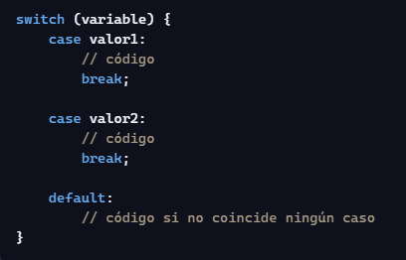
🔹 Explicación rápida
- switch (variable) → valor que se evalúa
- case → cada posible valor
- break → evita que el código “caiga” al siguiente caso
- default → se ejecuta si no coincide ningún case (opcional pero recomendable)
✔️ Ejemplo sencillo
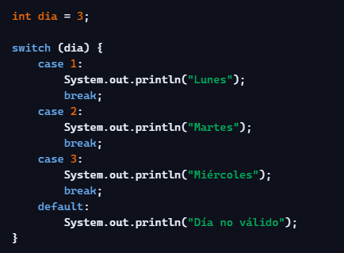
🆕 2. Switch mejorado (Java 14+)
Java introdujo una versión más moderna del switch, más compacta y segura.
✔️ Ejemplo con flechas (->)
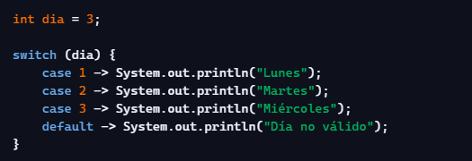
✔️ Switch que devuelve un valor
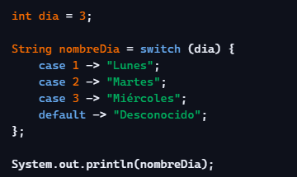

🧩 3. Enumeraciones (enum)
Una enumeración es un tipo especial que representa un conjunto fijo de valores. Sirve para evitar errores y hacer el código más claro.
✔️ Ejemplo básico de enum
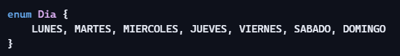
✔️ Uso de un enum
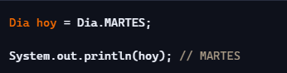

🔗 4. Switch + enum (combinación perfecta)
Los enum funcionan de maravilla con switch, porque garantizan que solo se usen valores válidos.
✔️ Ejemplo
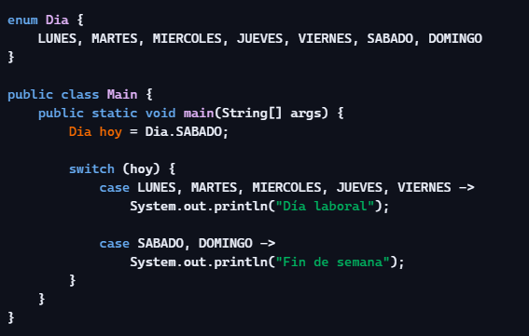
📌 Resumen
Switch
- Evalúa múltiples casos de forma ordenada.
- Más limpio que muchos if - else.
- Puede usar sintaxis clásica o moderna.
- Puede devolver valores.
Enum
- Representa un conjunto fijo de valores.
- Evita errores al usar constantes.
- Se integra perfectamente con switch.

